Knight

* Mid armor, mid dmg

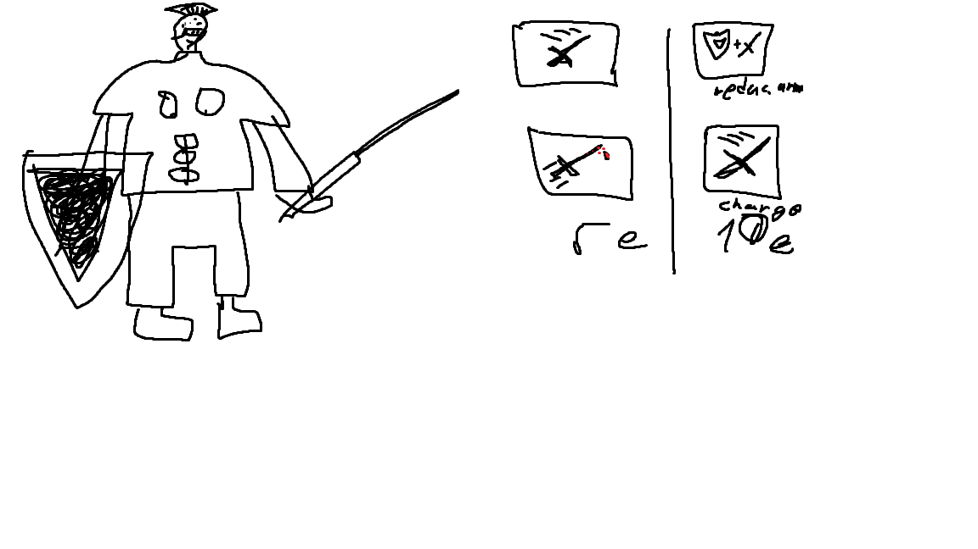

1 abb 5e -> klasicky uder bez efektov

2 abb 5e -> pichlavy uder (slabsi ale s efektom krvacanie)

3 abb 10e -> uder, kt reducne armor a v zapati uder mecom

4 abb 10e -> charge sword (kazde kolko sa zvysia stats uderu)

Styt Cavo

High Armor, low dmg

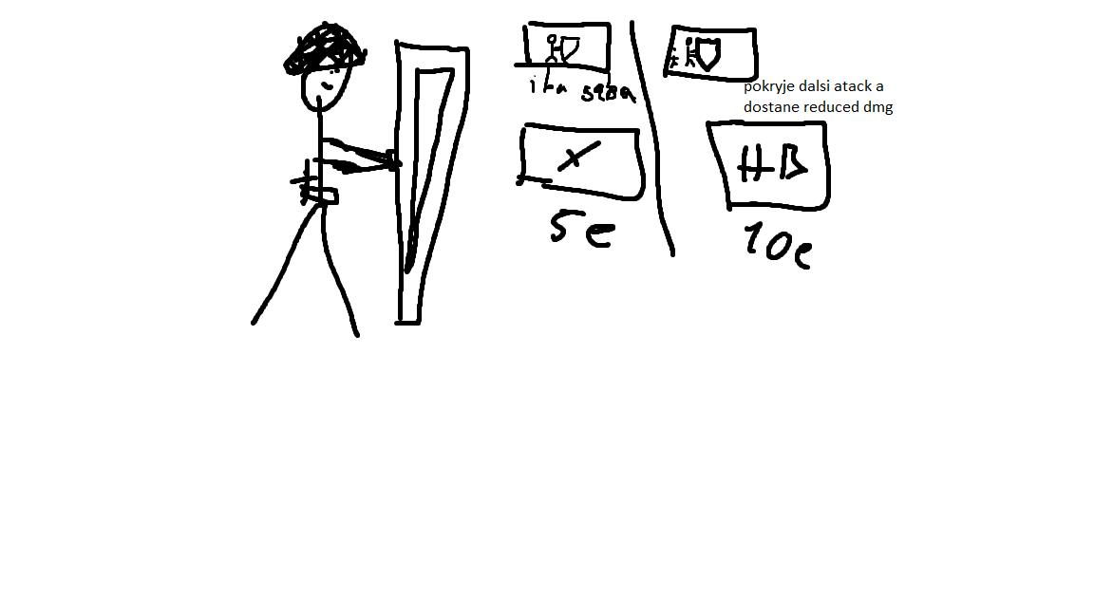

1 abb 5e -> zvysenie stitu pre seba

2 abb 5e -> quick attack s dykou(resp sekerou alebo niecim inym malym)

3 abb 10e -> dalsi utok nepriatela da na seba s reduce power

4 abb 10e -> Head Bumb (sleep na dalsie kolo pre neho + nepriatela)

Hunter

Range/Melle – zalezi na utocnej pozicii

Low armor, mid dmg

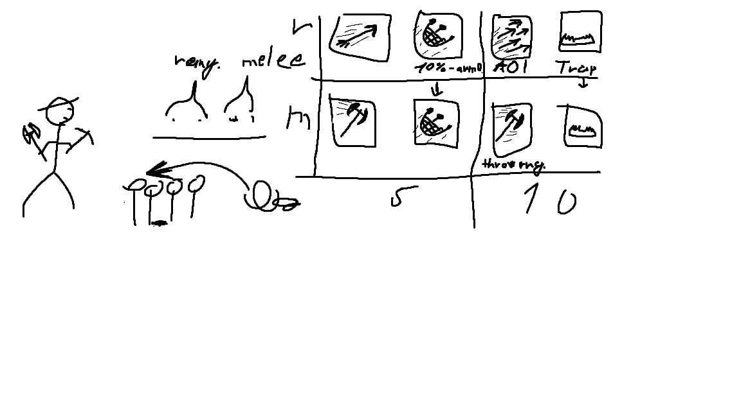

Range

1 abb 5e -> precise arrow (na jedneho)

2 abb 5e -> Net (-10% armor pre nepriatela)

3 abb 10e -> arrow storm (sipi na vsetkych)

4 abb 10e -> invinsible trap pri jednom z charakterov (ked zautocia na neho, dostane stun utociaci)

Melee

1 abb 5e -> simple attack

2 abb 5e -> Net (-10% armor pre nepriatela)

3 abb 10e -> Throw na random typka (vacsi dmg ako simple attack)

4 abb 10e -> invinsible trap pri jednom z charakterov (ked zautocia na neho, dostane stun utociaci)